Конспект образовательной деятельности по познавательному развитию с детьми подготовительной группы
Тема: «День рождения Маши»
Автор: Котомина Елена Викторовна, воспитатель высшей категории.

Цель: Формирование познавательного интереса детей за счет активизации и стимулирования умственной деятельности детей.
Задачи:
Образовательные:
Закреплять умение «читать» графическую информацию, обозначающую пространственные отношения объектов и направление их движения
Упражнять в нахождении соседних чисел второго десятка
Закрепить навыки вычисления в пределах 10
Закрепить умение ориентироваться в пространстве и на листе бумаги в клетку;
Закреплять понятие «слово», «предложение», правила написания предложения.
Совершенствовать навык звукового разбора слова.
Развивающие:
Развивать интерес к занятию через использование наглядного материала и игровых моментов
Развивать умение располагать предметы относительно другого предмета используя слова «слева от…», справа от..», «между»
Развивать зрительное, слуховое внимание, логическое мышление
Воспитательные:
Воспитывать доброжелательность, инициативность, навык сотрудничества.
Воспитывать умение внимательно слушать педагога и сверстников.

Оборудование: Компьютер, SMARTдоска. На каждого ребенка: карточки-схемы, математические цепочки, поле в клетку, магнитные буквы,

Методы и приемы: наглядный, словесный, практический, показ слайдов, вопросы проблемного характера, алгоритмы, карточки-схемы, художественное слово, словесная оценка результатов, дидактическая игра, разъяснение, упражнение.

Связь с образовательными областями: социально – коммуникативное развитие, познавательное развитие, речевое развитие, физическое развитие.

Ход занятия
Действия воспитателя | Действия детей
Для привлечения внимания детей звучит песня из мультфильма «Маша и Медведь» «День рождения »  -Ребята. Вы узнали у кого сегодня день рождение?  - Маша хочет пригласить на день рождения гостей и просит нас доставить приглашения по адресам. Поможем Маше?  Она передала адреса. С помощью адреса мы сможем доставить приглашения и узнать, кого же пригласила Маша.  Воспитатель желающему ребенку передает конверт, на котором НАРИСОВАН алгоритм прохождения пути.(От снежного комка мимо ели, мимо горки, мимо дерева, до ели)  - Незнайка самый веселый на свете. В подарок для Маши он подготовил шуточные задачи. Хотите их услышать?  Воспитатель читает шуточные задачи, за правильный ответ выдается ребенку буква.  - Ребята, у вас появились буквы, вы догадались, что можно с ними сделать?  Отгадайте загадку и вы узнаете следующего гостя.  Он мальчишка деревянный  Острый нос, немного странный  Ключ имеет золотой.  Угадайте кто такой?  - Мы узнали второго гостя. Чтобы пригласить Буратино на день рождения, нам нужно узнать,где он живет.  -Мальвина задала Буратино домашнее задание, он не может пойти на день рождения к Маше, пока его не выполнит . Поможем Буратино?  1.Прочитать предложение.  2. Звуковой разбор.  3.Упражнение «Соседние числа».  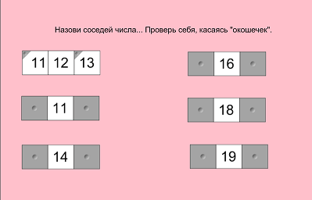  -Молодцы. Вы помогли Буратино и теперь он может пойти на день рождения.  - Следующий пригласительный нужно доставить по адресу… Воспитатель показывает на карточке схему пути.  Кто же будет третьим гостем на дне рождении?  - Карлсон –большой сладкоежка. Он хочет подарить Маше банки с вареньем. Но сначала расставим банки с вареньем на полке так, чтобы  одинаковое варенье не повторялось в строке и столбце.  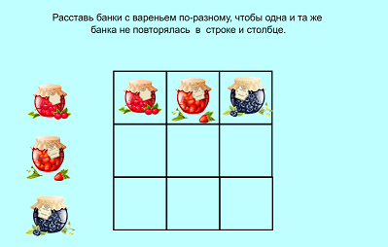  - Следующий пригласительный нужно доставить по адресу… Воспитатель показывает на карточке схему пути.  Чебурашка очень любит играть и придумал игру «Будь внимательным!»  Физ. минутка :  Хлопнуть(топнуть,подпрыгнуть, присесть и т.д.) на 1 больше( меньше), чем указывает цифра.  В подарок для Маши Чебурашка сделал бусы. Но вот беда ниточка порвалась и все бусинки рассыпались. Теперь чтобы собрать все бусинки на ниточку нужно решить математическую цепочку.  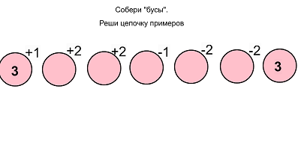  -Маше мы помогли, разнесли все приглашения. А вы хотите узнать в каком доме живет Маша?  Что бы узнать дом , в котором живет Маша, нужно двигаться по заданному маршруту. Предлагаю кому- то из вас быть штурманом, проговаривать маршрут, остальные дети следуют по маршруту.  -Ребята, посмотрите кто пришел поздравить Машу? На эл. доске изображения всех сказочных героев.  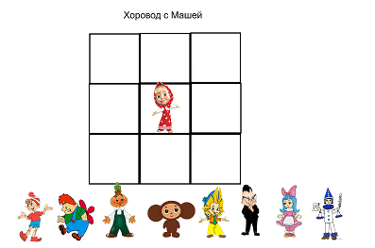  -Конечно же они все подарили Маше подарки и хотят поиграть с ней в игру « Гости встали в хоровод.»  Задание на ориентировку в пространстве относительно другого предмета, используя слова «слева от…», справа от..», «между».  Ребята, мы помогли Маше собрать всех гостей.  Мы тоже Маше подарим подарок. Это торт. Нужно его украсить ягодами.  Если вы считаете, что справились со всеми заданиями и вам все задания понравились -  украсьте торт самой большой ягодой.  Если вам было трудно, и вы сделали одну или две ошибки в заданиях, тогда украсьте торт ягодой поменьше.  Если вы сделали много ошибок и занятие вам не понравилось, то тогда на торт поставьте самую маленькую ягодку. | Внимание детей переключается на эл. доску.  Ответы детей.  На эл. доске нарисована схема с домами и дорожками. Дети рассматривают схему.  Ребенок проговаривает весь путь прохождения. Маркером для эл. доски он проводит цветную линию по заданному маршруту. Открывает «окошко» домика. Все дети узнают первого гостя Маши. Это Незнайка  Слушают задачи, дают ответы, поясняют свой ответ. За правильный ответ выдается одна буква.  Выкладывают буквы на магнитную доску в хаотичном порядке.  Слушают загадку , дают ответ, на магнитной доске составляют слово из букв «Буратино».  Желающий ребенок получает схему прохождения пути, проговаривает весь путь следования, цветным маркером проводит цветную линию до домика. «Открывает» окошко, касаясь маркером для эл. доски до экрана.Открывается окошко с Буратино. Остальные дети проверяют правильно ли они определили «домик».  1.На эл доске написан предложение. Дети читают, определяют количество слов в предложении, называют правила написания предложения.  2.С помощью магнитных символов дети разбирают заданное слово на звуки, дают характеристику каждому звуку.  3.Каждый ребенок называет соседние числа определенного числа и проверяет с помощью маркера( открывает нажатием на квадрат) «Открывает» окошечки с цифрами.  Желающий ребенок получает схему прохождения пути, проговаривает весь путь следования, маркером проводит цветную линию до домика. В домике Карлсон.  На эл. доске поле из девяти квадратов  Ребенок расставляет банки с вареньем по заданию.  Желающий ребенок получает схему прохождения пути, проговаривает весь путь следования, цветным маркером проводит цветную линию до домика. «Открывает» домик, касаясь маркером экрана. В домике- Чебурашка.  Дети выполняют задание  На столах для каждого ребенка лежит лист с математической цепочкой и набором цифр. Дети выполняют задание за столами, решают примеры на сложение и вычитание в пределах первого десятка. Проверяют задание. 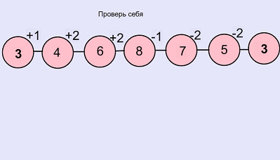  У каждого ребенка на столах лежит поле в клеточку, на котором нарисовано 3 дома.  Желающий ребенок по карточке диктует путь следования : 1 клеточка вверх и т.д.( 1 , 2 ,5 , 2 ,3 , 1 ). Остальные дети передвигают фишку по клеткам в соответствии с указаниями следования.  Дети увидели, в каком домике живет Маша, называют. В одноэтажном доме.  Дети пересчитывают героев.  На SMARTдоске перед детьми поле из 9 клеток, в центре поля Маша.  Дети выходят по одному к магнитной доске и расставляют героев по заданию.( Например, Незнайка стоит справа от Маши. Чебурашка –слева от Маши и т.д. )  Выполняют задание по очереди.  Дети украшают торт ягодами и объясняют, в чем были трудности.

